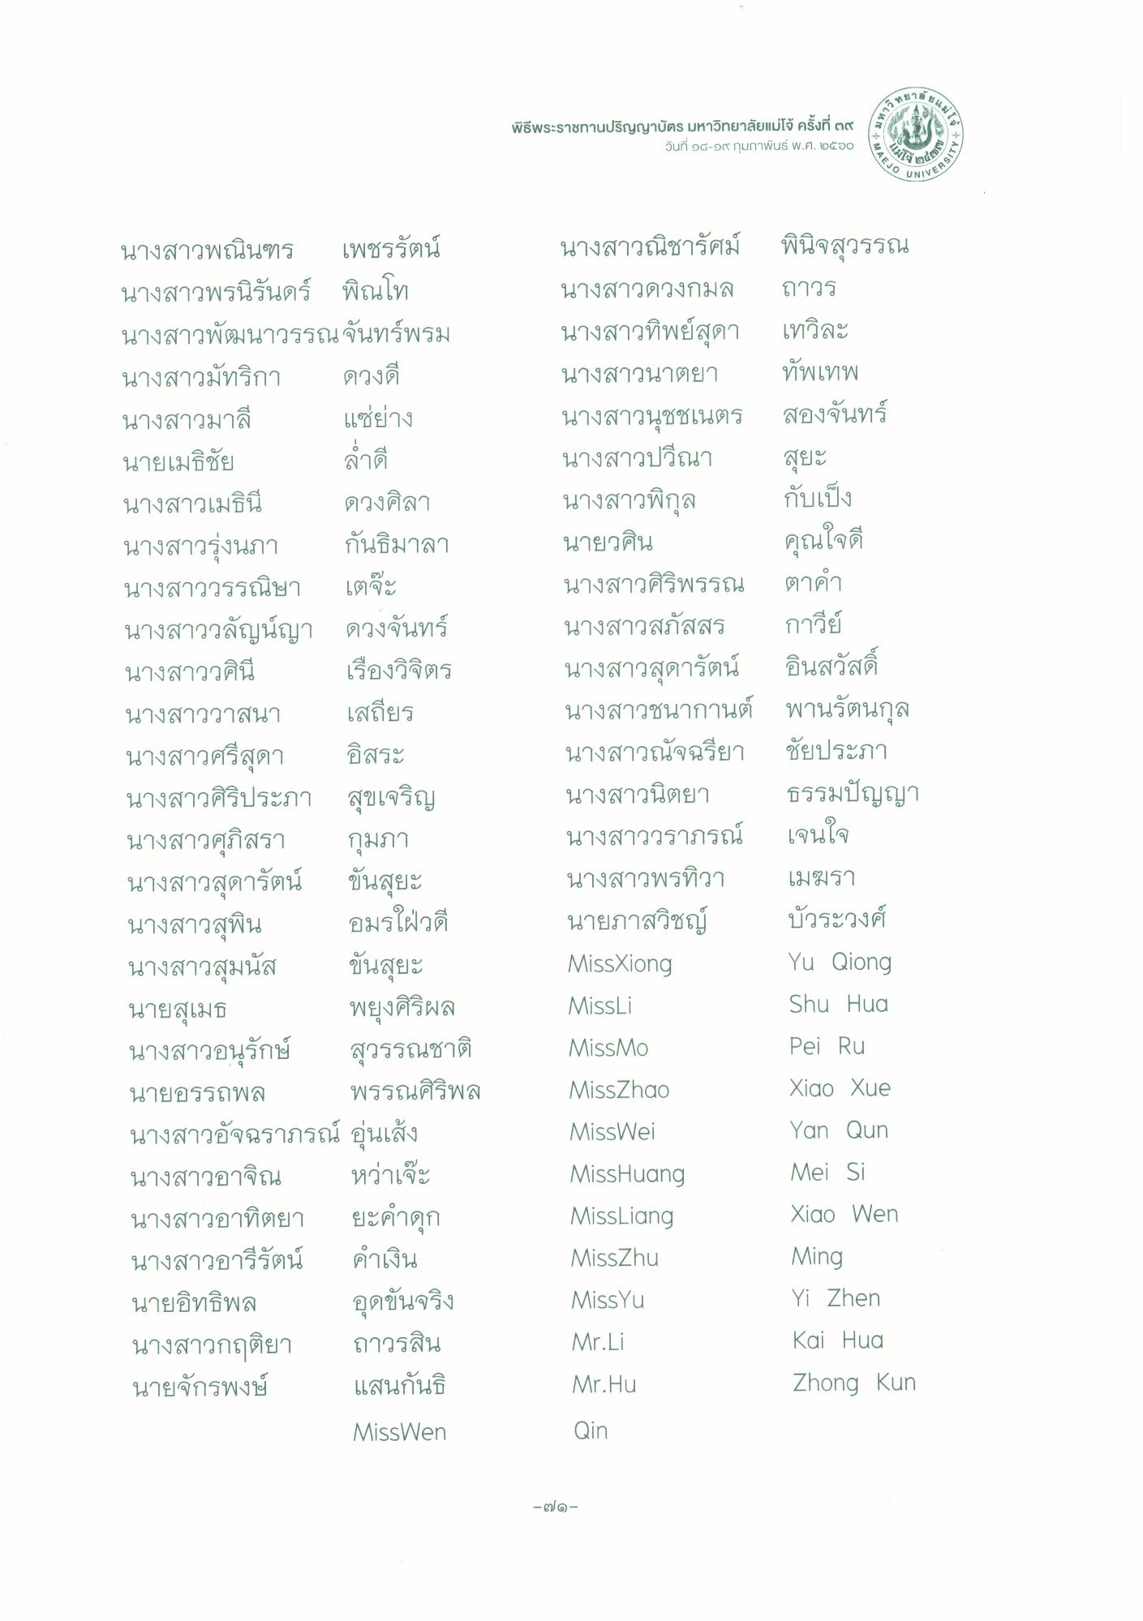
ยาล 6
ย6ม.)
มหา
พิธีพระราชทานปริญญาบัตร มหาวิทยาลัยแม่โจ้ คร์
วันที่ ๑๘-๑๙ กุมภาพันธ์ พ.ศ. ๒๕๖๐
นมโต้ง)
)
AEJO U
SRSITY
(๒๕
UNIVER
ดี
นางสาวพณินฑร เพชรรัตน์ นางสาวพรนิรันดร์ พิณโท นางสาวพัฒนาวรรณจันทร์พรม นางสาวมัทริกา ดวงดี นางสาวมาลี แซ่ย่าง นายเมธิชัย นางสาวเมธินี ดวงศิลา นางสาวรุ่งนภา กันธิมาลา นางสาววรรณิษา เตจะ นางสาววลัญน์ญา ดวงจันทร์ นางสาววศินี เรืองวิจิตร นางสาววาสนา เสถียร นางสาวศรีสุดา อิสระ นางสาวศิริประภา สุขเจริญ นางสาวศุภิสรา กุมภา นางสาวสุดารัตน์ ขันสุยะ นางสาวสุพิน อมรใฝ่วดี นางสาวสุมนัส ขันสุยะ นายสุเมธ
พยุงศิริผล นางสาวอนุรักษ์ สุวรรณชาติ นายอรรถพล พรรณศิริพล นางสาวอัจฉราภรณ์ อุ่นเส้ง นางสาวอาจิณ หว่าเจ๊ะ นางสาวอาทิตยา ยะคําดุก นางสาวอารีรัตน์ คําเงิน นายอิทธิพล อุดขันจริง นางสาวกฤติยา ถาวรสิน นายจักรพงษ์ แสนกันธิ
MissWen
นางสาวณิชารัศม์ นางสาวดวงกมล นางสาวทิพย์สุดา นางสาวนาตยา นางสาวนุชชเนตร นางสาวปวีณา นางสาวพิกุล นายวศิน นางสาวศิริพรรณ นางสาวสุภัสสร นางสาวสุดารัตน์ นางสาวชนากานต์ นางสาวณัจฉรียา นางสาวนิตยา นางสาววราภรณ์ นางสาวพรทิวา นายภาสวิชญ์ MissXiong MissLi MissMO
พินิจสุวรรณ ถาวร เทวิละ ทัพเทพ สองจันทร์ สุยะ กับเป็ง คุณใจดี ตาคํา กาวีย์ อินสวัสดิ์ พานรัตนกุล ชัยประภา ธรรมปัญญา เจนใจ เมฆรา บัวระวงศ์ Yu Qiong Shu Hua Pei Ru Xiao Xue Yan Qun Mei Si Xiao Wen Ming Yi Zhen Kai Hua Zhong Kun
MissZhao MissWei
MissHuang MissLiang MissZhu Miss Yu
Mr.Li Mr.Hน
Qin
-
๗

